1. 下载openssl
2. 下载网址

**http://www.openssl.org/source/**

1. 下载版本(不建议使用最新版本)

**openssl-1.0.0q.tar.gz**

1. 编译openssl为静态库(X86 linux)
2. 进入linux系统
3. 进入如下目录(如没有,请自行创建)

**cd /home/openssl/linux**

1. 上传openssl-1.0.0q.tar.gz到/home/openssl/linux
2. 创建openssl输出(目标)目录

**mkdir ssl**

1. 解压缩openssl

**tar –xzvf openssl-1.0.0q.tar.gz**

1. 进入openssl-1.0.0q目录

**cd openssl-1.0.0q**

1. 运行如下命令，进行编译前配置

**./Configure --prefix=/home/openssl/linux/ssl --openssldir=/home/openssl/linux/ssl**

1. 修改Makefile中如下参数

**INSTALLTOP=/home/openssl/linux/ssl**

**OPENSSLDIR=/home/openssl/linux/ssl/ssl**

1. 编译

**make**

1. 安装

**make install**

1. 查看是否正确

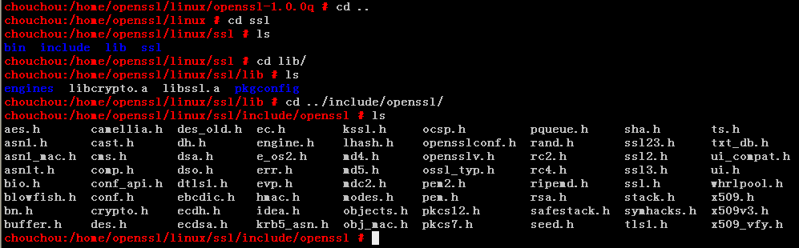

1. 交叉编译openssl为arm下运行的静态库
2. 进入linux系统
3. 进入如下目录(如没有,请自行创建)

**cd /home/openssl/arm**

1. 上传openssl-1.0.0q.tar.gz到/home/openssl/linux
2. 创建openssl输出(目标)目录

**mkdir ssl**

1. 解压缩openssl

**tar –xzvf openssl-1.0.0q.tar.gz**

1. 进入openssl-1.0.0q目录

**cd openssl-1.0.0q**

1. 运行如下命令，进行编译前配置

**./Configure no-asm --prefix=/home/openssl/arm/openssl-1.0.0q/ssl linux-elf=linux-armv4**

1. 修改Makefile中如下参数

**INSTALLTOP=/home/openssl/arm/ssl**

**OPENSSLDIR=/home/openssl/arm/ssl/ssl**

**CC= arm-uclibc-gcc**

**EX_LIBS= -ldl**

**AR= arm-uclibc-ar $(ARFLAGS) r**

**RANLIB= arm-uclibc-ranlib**

**NM= arm-uclibc-nm**

1. 编译

**make**

1. 安装

**make install**

1. 查看是否正确

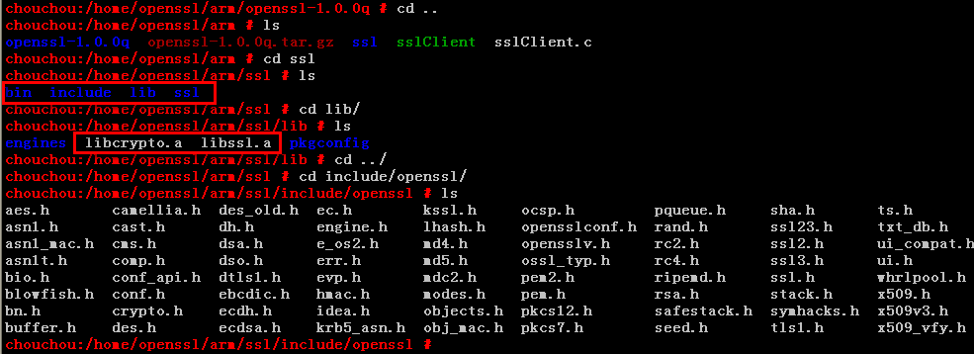

1. 编译测试程序
2. 编译服务器端(X86 linux)
3. 进入如下目录

**cd /home/openssl/linux**

1. 上传源代码sslServer.c
2. 设置环境变量

**export C_INCLUDE_PATH=/home/openssl/linux/ssl/include**

1. 编译

**gcc -o sslServer sslServer.c /home/openssl/linux/ssl/lib/libssl.a /home/openssl/linux/ssl/lib/libcrypto.a**

1. 编译客户端(ARM linux)
2. 进入如下目录

**cd /home/openssl/arm**

1. 上传源代码sslClient.c
2. 设置环境变量

**export C_INCLUDE_PATH=/home/openssl/arm/ssl/include**

1. 编译

**gcc -o sslClient sslClient.c /home/openssl/arm/ssl/lib/libssl.a /home/openssl/arm/ssl/lib/libcrypto.a**

1. 测试
2. 生成证书

**cd /home/openssl/linux**

**openssl genrsa -out privkey.pem 1024**

**openssl req -new -x509 -key privkey.pem -out CAcert.pem -days 1095**

1. 在X86 linux上运行服务端

**./sslServer 7838 1 CAcert.pem privkey.pem**

1. 在ARM linux上运行客户端

**./sslClient *IP* 7838**

1. 测试结果如下
2. 服务端

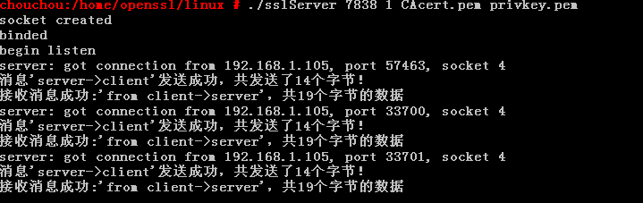

1. 客户端

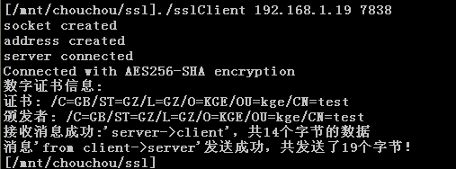

1. 测试代码

